Pressemitteilung
Urlaubsguru als Deutschlands bestes Online-Portal ausgezeichnet
Gesamtsieger der Kategorie „Reiseschnäppchen“ mit Rundumservice für den nächsten Urlaub
Holzwickede. Das Online-Reiseportal Urlaubsguru ist nicht nur Ratgeber für Reisende, sondern bietet einen umfassenden Service. Informieren, vergleichen, entscheiden und buchen – Kund:innen finden auf der Website alle relevanten Inhalte für den nächsten Urlaub. Eine Kundenbefragung des Deutschen Instituts für Service-Qualität und des Nachrichtensenders ntv hat jetzt ergeben, dass Urlaubsguru zu den besten deutschen Online-Portalen gehört und die Kategorie „Reiseschnäppchen“ anführt.
Vor allem durch einen qualitativ hochwertigen Kundenservice und eine hohe Weiterempfehlungsquote konnte sich das Reiseportal von den Wettbewerbern abheben. „Online-Portalen wird häufig vorgeworfen, dass sie sich aus der Verantwortung ziehen, wenn es Rückfragen, Schwierigkeiten oder Probleme gibt. Unsere Expert:innen sind über diverse Kanäle zu erreichen und kümmern sich um die Anliegen. Ein guter und vertrauensvoller Austausch mit unseren Kund:innen ist uns sehr wichtig“, erklärt Annika Hunkemöller, Pressesprecherin von Urlaubsguru. Seitdem erste Länder Tourist:innen in diesem Jahr wieder willkommen heißen, kommt vor allem das Social-Media-Team bei den Anfragen kaum noch hinter her. „Jetzt, wo Reisen nach und nach wieder möglich sind, erhalten wir viele konkrete Anfragen zu Angeboten, zur Einreise in unterschiedliche Länder und zu den Bedingungen vor Ort. Unser Instagram-Postfach ist so voll, dass sogar schon Kolleg:innen aus anderen Unternehmensbereichen einspringen und aushelfen. Wir haben den Anspruch, alle Fragen zu beantworten und so zum langersehnten Sommerurlaub in diesem Jahr zu verhelfen“, so Daniel Krahn, CEO und Mitgründer von Urlaubsguru.
Die besten Online-Portale wurde in diesem Jahr von insgesamt 44.369 Kundenstimmen in 58 Kategorien ausgezeichnet. Abgefragt wurde die Kundenzufriedenheit in den Bereichen Angebot und Leistung, Kundenservice sowie Internetauftritt. Berücksichtigt wurden dabei unterschiedlichste Unterkategorien, wie etwa Qualität und Vielfalt der Dienstleistung, Kontaktmöglichkeiten, Reaktionen auf Kundenanfragen hinsichtlich Beratungskompetenz und Freundlichkeit sowie Informationswert und Usability der Website. Auch die Weiterempfehlungsbereitschaft floss in die Bewertung ein.

Mehr Informationen zur Auszeichnung gibt’s hier: https://www.n-tv.de/ratgeber/tests/Deutschlands-beste-Online-Portale-2021-article22564402.html

Bildmaterial:
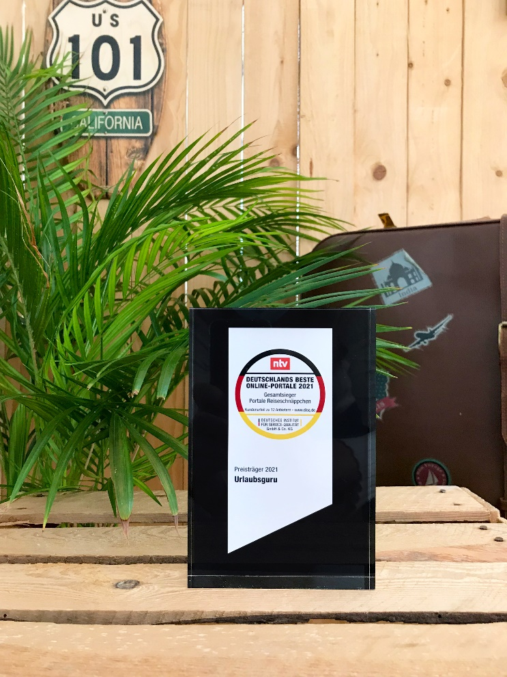

Über Urlaubsguru
Im Jahr 2012 hatten Daniel Krahn und Daniel Marx die Idee zu Urlaubsguru und gründeten ein Start-up, das günstige Reise-Angebote aus dem Internet sucht und diese auf der eigenen Website präsentiert. Inzwischen vermittelt das Online-Reiseportal Pauschalreisen, Städtetrips, Flüge, Hotels und private Unterkünfte. Neben Angeboten liefert das Urlaubsguru-Magazin jede Menge Inspiration für die nächste Reise – egal, ob eine Auszeit am Strand, ein Abenteuertrip oder Kurzurlaub. Mit Millionen monatlichen Website-Besuchern sowie weiteren Hunderttausenden Social-Media-Abonnenten gehört Urlaubsguru zu den reichweitenstärksten Reise-Websites in Deutschland. Urlaubsguru ist ebenfalls in Österreich aktiv und sorgt zudem mit der internationalen Marke Holidayguru in den Niederlanden, Spanien und der Schweiz für unvergessliche Urlaube.
Holzwickede, 21.05.2021
Ansprechpartner für Medien: Annika Hunkemöller, Pressesprecherin, Tel. 02301 94580-511, presse@urlaubsguru.de

